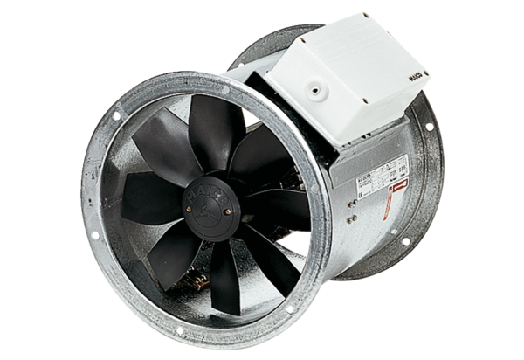Осевой трубный вентилятор EZR 25/2 BКомплект поставки: 1 штукАссортимент: C
Номер артикула: 0086.0002Изготовитель: MAICO

